Родительский контроль организации горячего питания - в действии!
(информационный листок № 2)

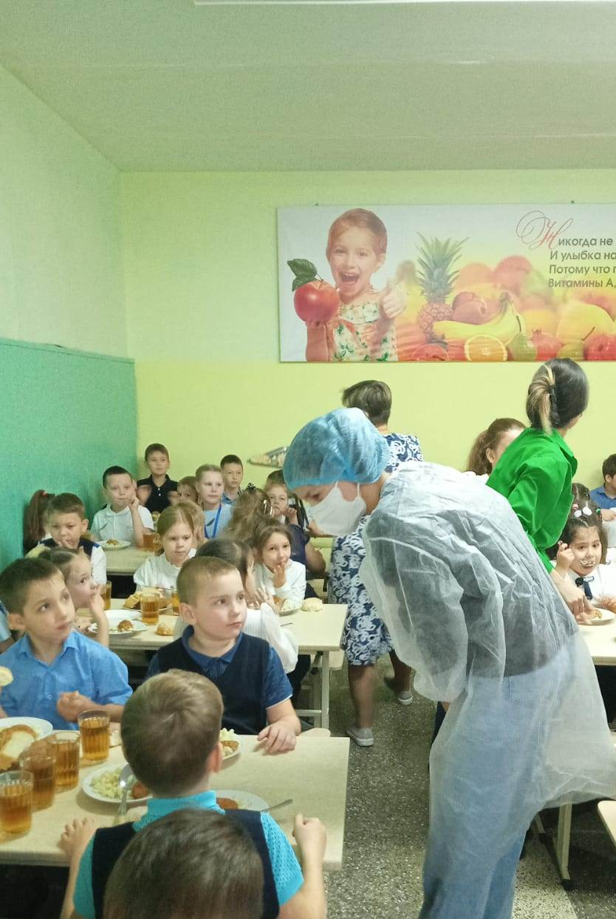
26 октября контролировали организацию горячего питания следующие родители обучающихся: Кожемякина Анна Алексеевна и Раевская Юлия Анатольевна.
Члены комиссии проверили соблюдение санитарно-гигиенических норм работниками столовой, соответствие накрытых блюд указанным в меню, отсутствие запрещённых продуктов.
Представители родительской общественности побеседовали с детьми о том, что они знают о здоровом питании, нравится ли им, как готовят в школьной столовой. По результатам собеседования, у родителей сложилось мнение, что большинство детей едят в школьной столовой с удовольствием, блюда им нравятся.
По итогам проверки – нарушений организации горячего питания обучающихся не выявлено.
